מגישים:
C21 Ex01 TalYacob 208632778 YakirBenHillel 209509348
מסמך זה כולל:
- פתרון לחלקו הראשון של התרגיל
- תצלומי מסך console לכל הסעיפים בחלקו השני של התרגיל

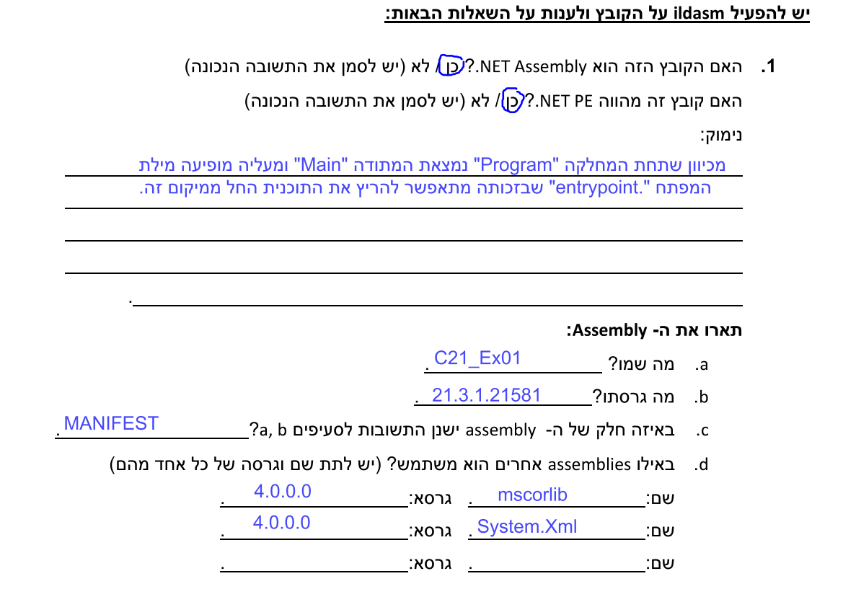

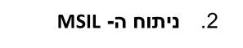

Type (Struct/Class/Enum) | Name | Members (Methods, Fields)
Class | Program | - public static void Main ()
Class | DemosExecuter | - public static void RunDemo ()  - private static void showMenuOptions ()  - private static DemosExecuter.eChoice getUserChoice ()  - private static bool authenticateUser ()  - private enum eChoice  - public class Demos
Enum | eChoice | - Quit  - BinaryInput  - SandMachine
Class | Demos | - public static void RunSandMachine ()  - private static void drawSandMachine (int i_NumOfLines)  - private static int generateLineOfAstrix(StringBuilder i_SB, int i_PlaceInText, int i_Rows)  - public static void RunBinaryInput()  - private static bool checkIfDescendingSeries(string i_NumberStr)  - private static bool checkIfAscendingSeries(string i_NumberStr)  - private static string getInputFromUser(out int o_CrrentNumber)

ScreenShots:

C21_Ex01_01

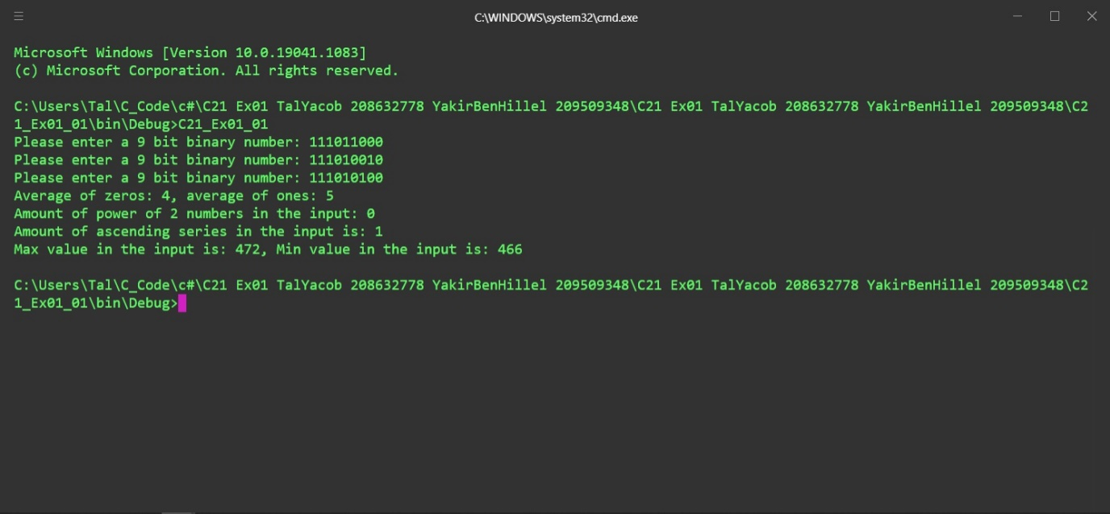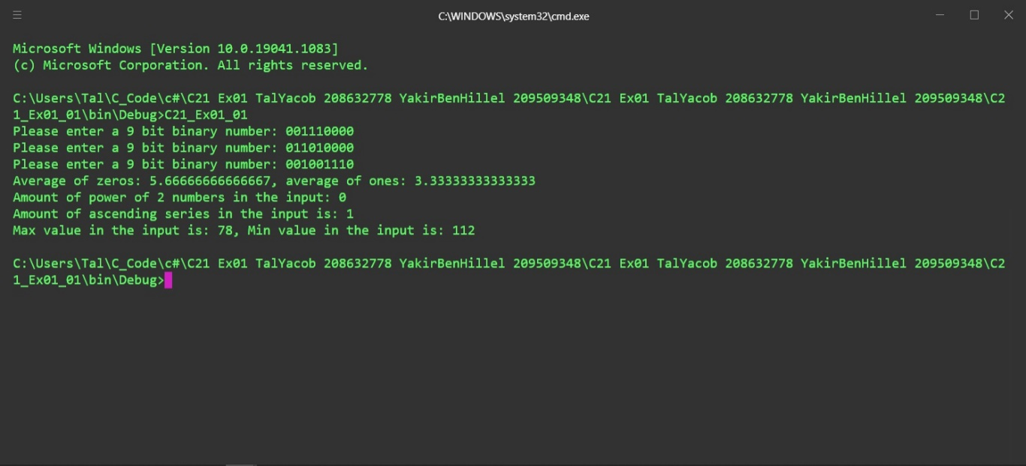
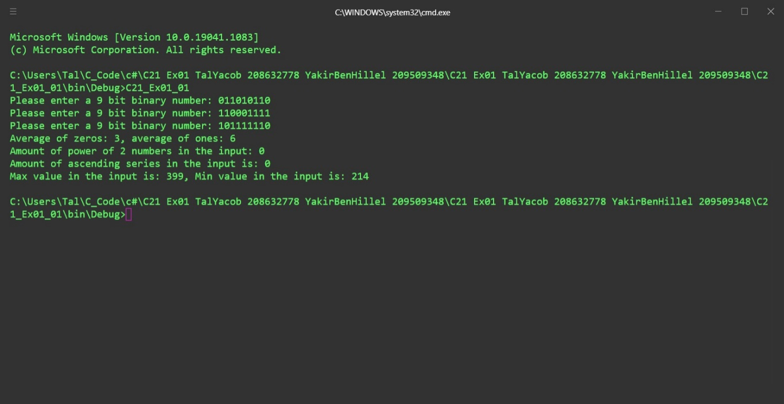

C21_Ex01_02

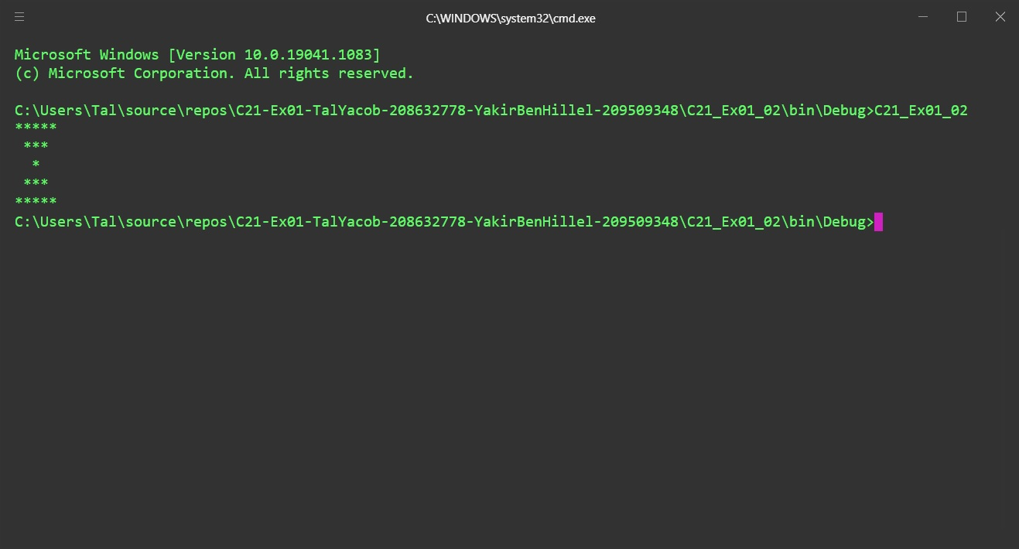

C21_Ex01_03

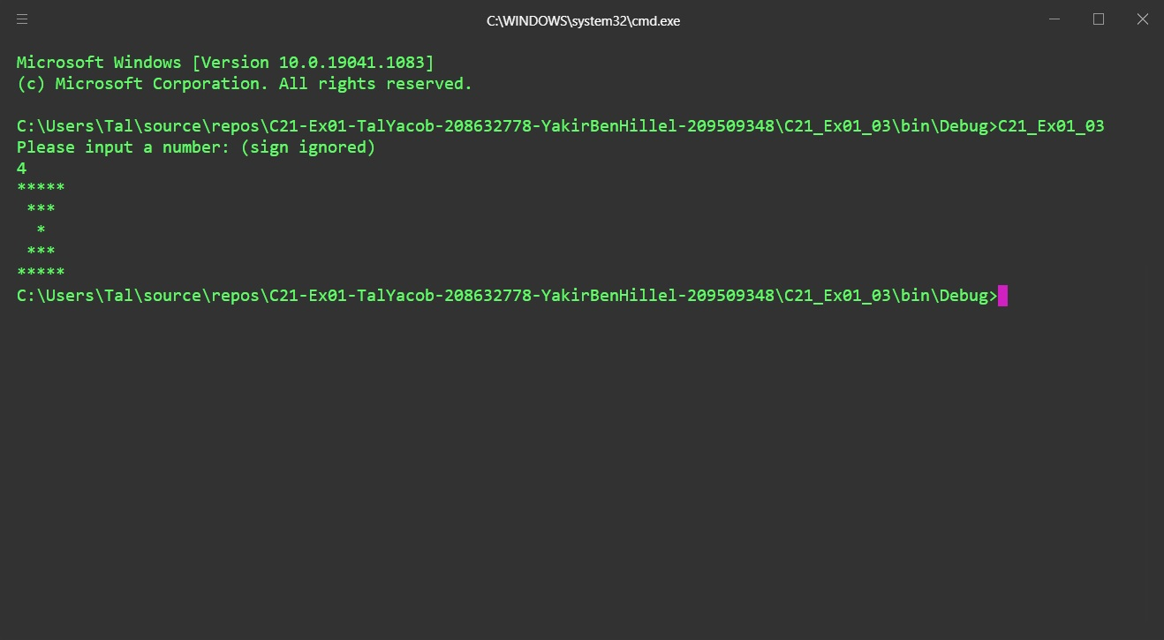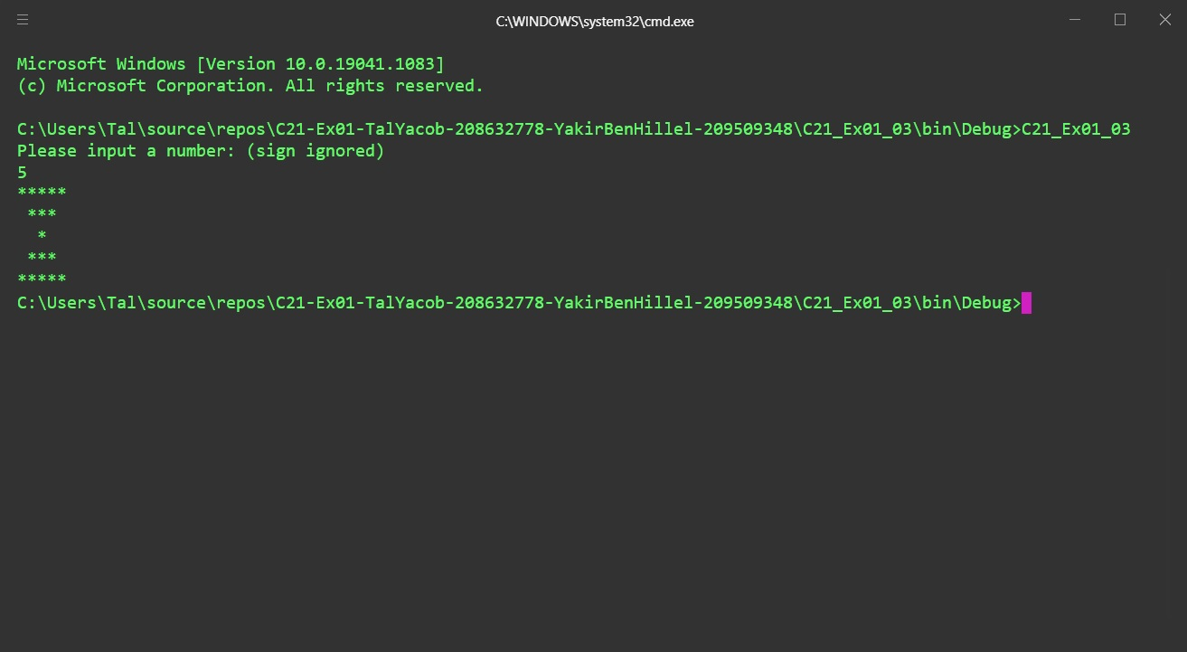
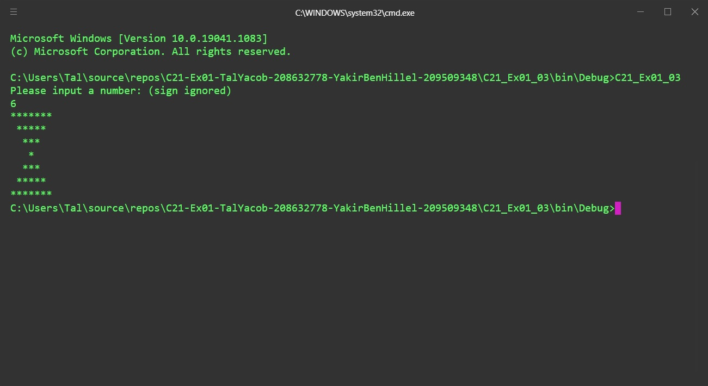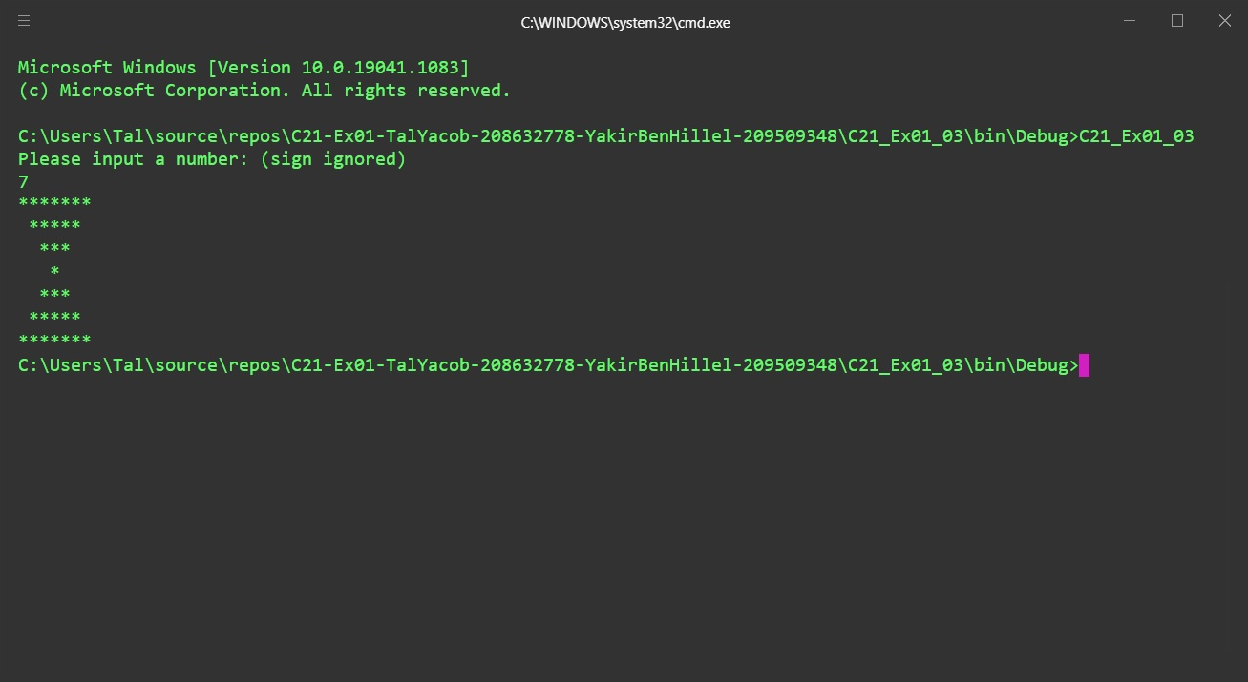

C21_Ex01_04

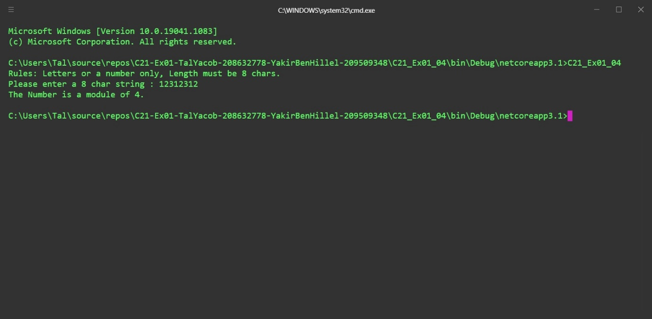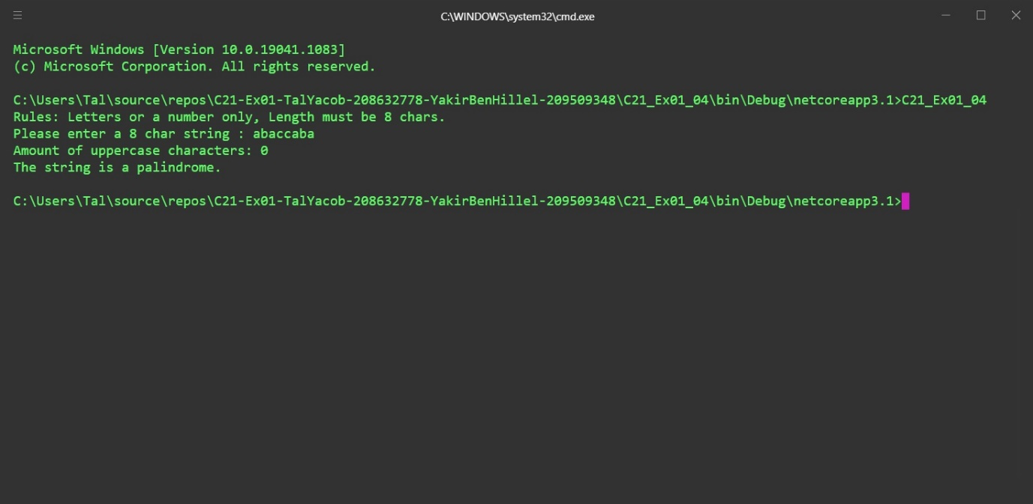

C21_Ex01_05

